給食だより
令和8年（2026年）7月23日
札幌市立陵陽中学校
札幌市立八条中学校
8月

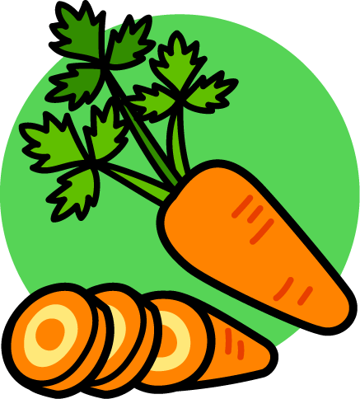
８月は「野菜摂取強化月間」です。

8月31日は「野菜の日」です。札幌市民全体を見ると「あと一皿、野菜の料理をプラス」すると必要な野菜の
量＝350ｇになります。野菜は加熱するとかさが減るので、沢山食べた感じがなくても多くとる事が出来ます。
夏休みに入りますが意識して野菜をとりましょう。

＜予 定 献 立＞

月 | 火 | 水 | 木 | 金
 |  |  | ＜フードリサイクル＞  給食で出た野菜の皮等を180日かけて微生物が堆肥にします。この堆肥を使って栽培したレタス・玉ねぎ・ブロッコリーを給食に使用しています｡レタスの芯や玉ねぎの皮等は、再びフードリサイクルを行ない堆肥となり次年度の給食の食材になります。この事業はH18より環境を考えて行われています。今盛んにSDGs（持続可能な開発目標）をみんなで考えようと世界全体で取り組んでいますが、フードリサイクルもSDGsのひとつといえます。（フードリサイクル作物は「産地指定青果物」で生産者と札幌市が直に契約しています。） | 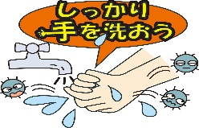
 |  |  |  | ＊わかめ、すりみ、あさり、しらすなどに、エビ、カニなどの魚介類が混入している場合があります。
24  厚揚げ入り肉炒め丼  みそ汁  ミニトマト | 25  背割りコッペ  コーンクリームスープ  チリドック  みかん | 26  ご飯  和風そぼろご飯  みそ汁  いわしハンバーグ  照り焼きソース | 27  冷やしきつねうどん  チーズフォンデュ  サンドコロッケ  洋ナシ缶 | 28  とりめし  白身魚フライ  酢の物  みかんゼリー
豚肉、メンマ、人参、もやし、小松菜、厚揚げ、でん粉、玉ねぎ、りんご、生姜、にんにく、豆板醤、ごま油、ごま／大根、油揚げ、みそ／ | ホールコーン、クリームコーン、ベーコン、玉ねぎ、人参、パセリ、小麦粉、バター、油、牛乳、豆乳、スキムミルク、チーズ／豚肉、貝カルシウム（玉ねぎ、トマト） | 鶏ひき肉、豆腐、切り干し大根、干し椎茸、ごま、生姜、ゴボウ、人参、ひじき、油揚げ、みそ、油／高野豆腐、小松菜、みそ／大豆、玉ねぎ、人参、長ネギ、魚肉すり身、でん粉、いわし、みそ、生姜、にんにく、マッシュポテト、油 | 油揚げ、しいたけ、ほうれん草、長ネギ／じゃが芋、チーズ、スキムミルク、パン粉、米粉、小麦粉、油、大豆、トウモロコシでん粉 | 胚芽精米、大麦、鶏肉、玉ねぎ、生姜／ほき、パン粉、でん粉、小麦粉、油、／きゅうり、わかめ、春雨／国産みかん
31  野菜カレー  フルーツミックス  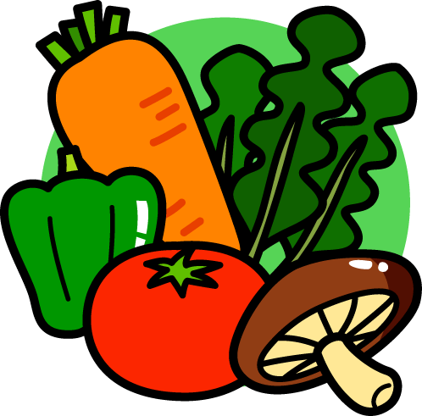 | 1  レーズンパン  イタリアンスープ  焼きハンバーグ  中濃ソース  とうもろこし | 2  ごはん  小松菜スープ  ひじき入り春巻き  マーボーナス | 3  ピリ辛冷やしラーメン  厚揚げと野菜の甘辛煮  パイン缶 | 4  ★フードリサイクル  レタス入りの焼き豚チャーハン★  白花豆コロッケ  みかん
豚肉、南瓜、なす、さやいんげん、しめじ、玉ねぎ、人参、りんご、セロリー、生姜、にんにく、小麦粉、油／缶詰（みかんパイン・黄桃・梨・夏みかん | 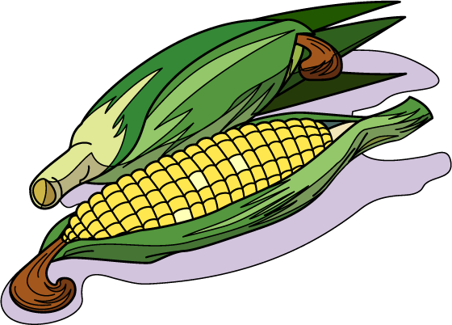  ベーコン、じゃが芋、人参、玉ねぎ、ホールコーン、アルファベットマカロニ、パセリ／鶏肉、豚肉、玉ねぎ、大豆 | ベーコン、小松菜、春様、ホールコーン／小麦粉、たけのこ、人参、豚肉、ひじき、でん粉、オイスターソース／なす、油、豚ひき肉、人参、長ネギ、干ししいたけ、生姜、にんにく、みそ、でん粉、豆板醤 | ハム、人参、きゅうり、ホールコーン、ごま油、ごま、みそ、玉ねぎ、生姜、にんにく、豆板醤、／厚揚げ、でん粉、小麦粉、じゃが芋、豚肉、人参、グリンピース、生姜 | 胚芽精米､大麦､レタス､  豚肉、長ねぎ､生姜､に  んにく､玉ねぎ、人参､  ホールコーン､干ししいたけ、ホールコーン、ごま油／白花豆、じゃが芋、バター、パン粉、でん粉、大豆蛋白、貝カルシウム、油

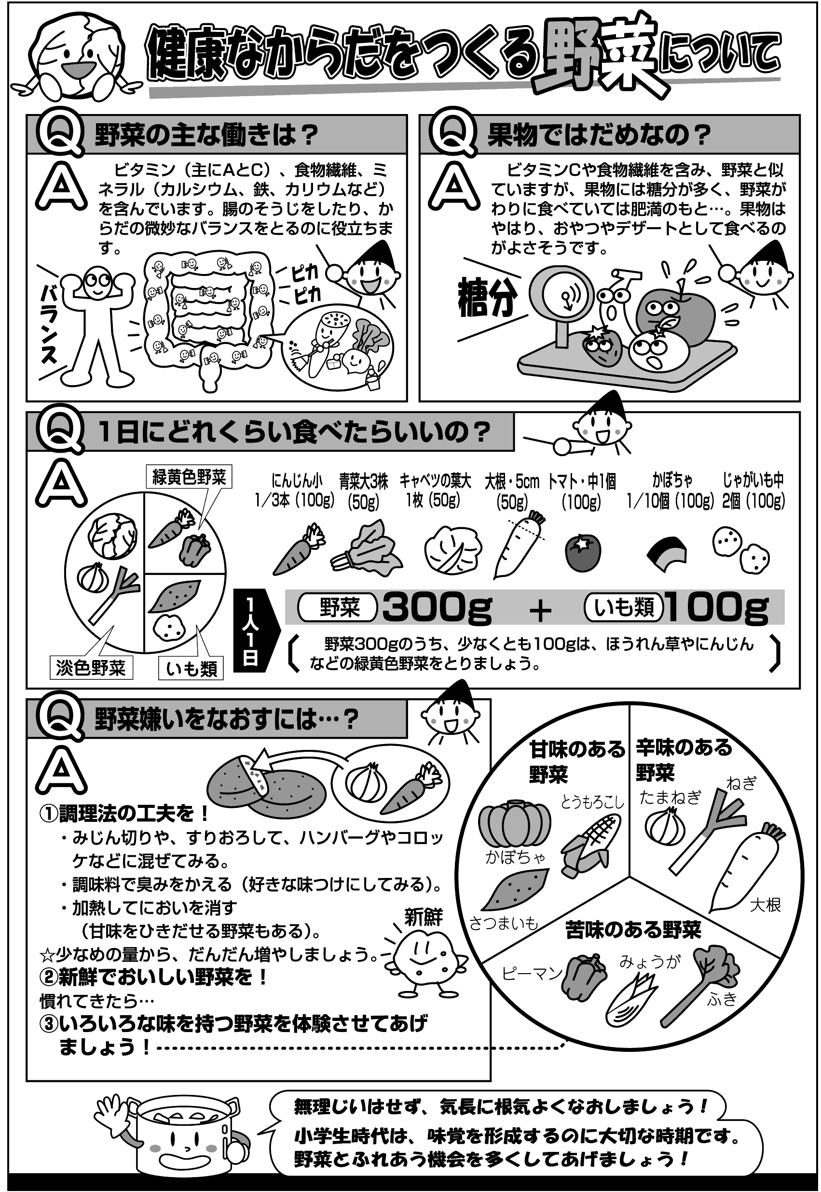
あせらず、気長に・・でも経験はほんの少しだけしていくとよいです。
自分で「挑戦してみよう」と思ったときを逃さず、色々な味を脳に記憶させていきましょう。

